Консультация-практикум для родителей
«Значение колыбельных песен в жизни ребенка»

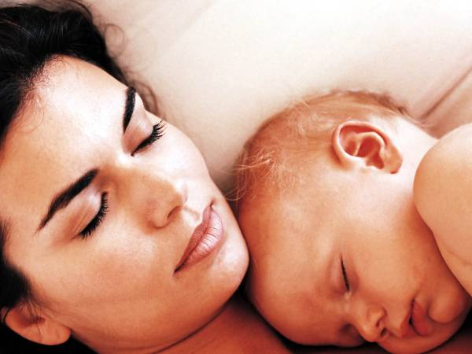

Подготовила: воспитатель1мл.гр.
Бондаренко Т.А.

2014г.
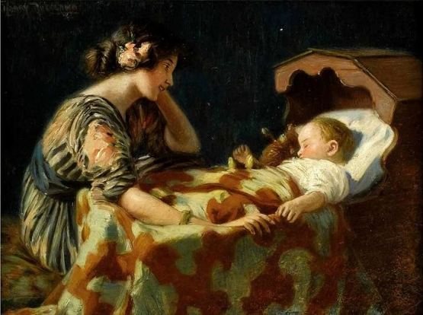
Хлеб насущный и колыбель стоят рядом.
Хлеб питает тело человека, а колыбель - душу.
Первой встретить ребенка в этом мире призвана колыбельная песня - удивительный дар прошлого. Созданная в далеких веках, передаваясь из поколение в поколение, она дошла и до нашего времени…
Древние ведь не зря говорили, что воспитание человека начинается с колыбельных песен. Ребенок еще не родился, но уже живет. Наука доказала что уже в утробе матери ребенок слышит музыку, речь, интонации голоса . Поэтому можно уже в период беременности слушать музыку. Конечно, музыка должна у мамы вызывать положительные эмоции, ведь ее психоэмоциональное состояние в огромной степени влияет на развивающееся в ее утробе дитя. Музыка должна быть спокойной, красивой, мелодичной, вызывать состояние "снизошла благодать". Если мама в период беременности много поет своему еще не родившемуся малышу, после рождения он скорее, чем другие дети начинает реагировать на мамин голос и тоже пытаться издавать мелодичные звуки.
Пение будущей мамы способствует улучшению ее психического состояния и эмоциональной стабильности. Специалисты Российской академии медицинских наук установили, что у мам, которые поют своим детям колыбельные, улучшается лактация, а в дальнейшем устанавливаются более близкие отношения с детьми. Если мама будет регулярно напевать недоношенному ребенку, он гораздо быстрее наберется сил. У матерей, начавших петь колыбельные своим детям еще до их рождения, снимались проявления токсикоза, облегчалось течение беременности. Слушая колыбельные песни, ребенок как бы купается в ласке, песни внушают чувство уверенности, защищенности от бед. Во время пения колыбельных у мамы снижается ритм сердечных сокращений, нормализуется давление. Ребенок поющей мамы получает больше кислорода, его сердцебиение гармонизируется, а колебания околоплодных вод нежно массируют тело малыша, помогая ему созревать. Кроме того, это прекрасный дыхательный тренинг для мамы и ребенка. Бывает, что будущие мамы не поют своему ребенку сами, сомневаясь в своих вокальных способностях, боятся повредить музыкальному слуху ребенка. А между тем именно пение мамы целительно для малыша. Отсутствие музыкальных способностей - не повод отказывать ребенку в колыбельных песнях.
Самое главное - помнить, что музыку надо пропустить через себя. Как это сделать? Просто тихонечко подпевайте. Ребенку не важно, есть ли у мамы слух, красивый ли у нее голос. Ему важно в первые дни своей жизни видеть доброе лицо, слышать плавную размерную речь, любовные интонации, уменьшительно-ласкательные суффиксы. Сама фонетика этих звуков несет положительную окраску, вне зависимости от того, каким голосом их исполняют. Колыбельные - первые уроки родного языка для ребенка. Песни помогают малышу запоминать слова, их значения, порядок слов в предложении. Чтение ребенку поэзии оказывает такой же эффект. В отличие от обычной речи, стихи обладают ритмом, о благотворном влиянии которого на растущий организм уже говорилось. Сопровождайте чтение стихов ритмическим похлопыванием животика, и, если стихи понравятся малышу, вы заметите ответное ритмичное постукивание вашего разумного крохи. Колыбельные песни снимают тревожность, возбуждение, действуют на ребенка успокаивающе. Этому способствуют плавная мелодия, ритмическое сочетание слова и движения (легкое покачивание, но не тряска). Особенно полезны малышу колыбельные. Давно, очень давно родились колыбельные песни. Колыбельная песня выбирает нас самая первая. Это ниточка из взрослого мира в мир ребенка. Когда мамы поют колыбельные песни, дети быстрее засыпают. Ребенку становится спокойнее, и ему снятся хорошие сны ребенок быстрее забывает свои беды его укладывают спать лаской именно ласка передается с колыбельной песней, пусть ребенок еще не слышит, но чувствует любовь, ласку, нежность мамы. Дети, которым поют в детстве песни, вырастают более нежными, добрыми. От того, какие песни пела ребенку мать, и пела ли она их вообще, зависит характер маленького человека, его физическое здоровье, степень развития. Слушая колыбельные песни малыш защищает свою психику от стрессов и эмоциональной неустойчивости. Поэтому для крохи колыбельная - не только способ успокоиться и крепко заснуть, но и показатель того, что все в порядке: мамочка рядом и очень любит его. Кроме того, последние исследования показали, что с помощью певучих колыбельных у ребенка постепенно формируется фонетическая карта языка, он лучше воспринимает и запоминает эмоционально окрашенные слова и фразы, а значит, раньше начнет разговаривать. Со временем значение колыбельной меняется. Для годовалого ребеночка она становится важной частью вечернего ритуала. Ее черед наступает после купания и кормления. В этом возрасте нежная песня нужна малышу даже больше, чем сказка. Ему легче воспринимать мелодичные истории. Малыш еще не знает языка, не понимает слов, но слушая колыбельную, он успокаивается, затихает, засыпает. Это первая в его жизни музыка. Она воспринимается малышом с магической силой, потому что исходит от самого родного, самого дорогого существа-матери. Ритм колыбельной песни, обычно соотнесенный с ритмом дыхания и сердцебиения матери и ребенка, играет важную роль в их душевом единении. При такой внутренней настройке слова образы песни проникают в глубину души маленького существа. Через колыбельную у ребенка формируется потребность в художественном слове, музыке. Постепенно привыкая к повторяющимся интонациям, ребенок начинает различать отдельные слова, что помогает ему овладеть речью, понимать ее содержание. С колыбельной песней ребенок получает первые представления об окружающем мире: животных, птицах, предметах.
Исследования последних лет показали, что колыбельные песни снимают тревожность, возбуждение, действуют на ребенка успокаивающе. Этому способствуют плавная мелодия, ритмическое сочетание слова и движения (легкое покачивание, но не тряска!). Колыбельная песня несет в себе свет и тепло, является оберегом для малыша. На Востоке, о плохом человеке говорят: "Ему мать не пела колыбельных песен."
Во время исполнения колыбельной своему ребенку мама рассказывает о настоящем и придумывает для него прекрасное будущее... Слушание колыбельных песен поможет детям, которые по разным причинам лишены живого материнского общения .Здесь уже речь идет не столько о музыкальном развитии, сколько о формировании психоэмоциональной сферы человека, развитии его душевных качеств. Можно использовать аудиозаписи или петь вместе с исполнителем. В колыбельных песнях утверждается высшая ценность занимаемого ребенком места, потому что для полноценного психического развития ребенку важно утвердиться в том, что место, занимаемое его "Я" в этом мире - самое хорошее, его мама - самая лучшая, а дом - самый родной. Кроме осознания собственного "Я" колыбельная песня знакомит ребенка с пространством окружающего мира. "Малыш заснул!" - сколько облегчения часто слышится в таких словах. Для домашних это время, когда появляется возможность заняться какими-то срочными и нужными делами, а для молодой мамы - немного отдохнуть. Однако каждая мать по своему опыту знает, как порой бывает нелегко уложить ребенка спать. Что только не делается для этого! Какие только изощренные манипуляции не придумываются родителями для того, чтобы "усыпить" свое чадо. А секрет достаточно прост: чтобы ваш ребенок заснул, создайте ему те условия, которые вы желали бы для себя - приглушенное освещение, тихая музыка... Кроме того, испокон веков существовало универсальное "снотворное" средство для детей и взрослых - это колыбельные песни.
Сухомлинский В.А. "Сердце отдаю детям" " Нет слов, какими бы можно было передать материнские чувства, выраженные в прекрасной мелодии колыбельной песни. Они играют, волнуют сердца подростков. При помощи музыки мальчики и девочки познают глубину, тонкость, сердечность отношения человека к человеку. Нежность, ласковость, сердечность, задушевность - именно эти чувства я старался пробудить музыкой, которая, "чудесно прикасаясь к глубине души" (М. Горький), открывает самое дорогое, что есть в человеке,- любовь к людям, готовность творить и утверждать красоту. Чувство сердечной нежности, утонченной ласковости пробуждает в юных сердцах музыка, которая раскрывает тонкую красоту природы, любви, восхищения, удивления, благоговения перед женщиной." Пойте своим детям, хотя бы до трех лет, когда они укладываются спать, и продолжайте петь им еще в течение пяти минут после засыпания. Как считает болгарский психотерапевт П.Рандев, это поможет им быть уравновешенными, спокойными и доброжелательными людьми в дальнейшем. Да и нам самим неплохо бы слушать на ночь колыбельные песни, так как их действие оказывается эффективнее медикаментов.
ВЗРОСЛЫЕ: Какую же музыку слушать, чтобы изменить свое эмоциональное состояние? В депрессивном состоянии люди не воспринимают веселую музыку, зато, прослушивая элегии, ноктюрны и колыбельные песни, испытывают облегчение. Недавно ученые из Геттингенского университета в Германии провели эксперимент: на группе добровольцев изучили влияние различных медикаментозных средств и колыбельных песен на качество сна. Мелодии оказались намного эффективнее медикаментов: после их прослушивания сон у испытуемых был крепким и глубоким. Музыка - лучший психотерапевт. Когда человек засыпает под нежные мелодии, он всю ночь видит хорошие сны. Немецкие медики, изучавшие колыбельные со своих позиций, утверждают: если перед операцией пациенту дают прослушать колыбельную песню, необходимая доза анестезии снижается вдвое. Пение колыбельной песни матерью включает механизм успокоения, расслабления и засыпания у детей. Впоследствии для взрослого человека слышать колыбельную песню- значит мгновенное включение тех же самых механизмов. Колыбельные песни - это заговоры-обереги, основанные на магической силе воздействия слова и музыки, на их способности успокоить, уберечь, охранить.
Подарите своим близким и любимым колыбельные.

